5. Системы объектов. (6 кл)
С понятием «система» вы многократно встречались в жизни. Например,
- Периодическая система химических элементов;
- Система растений и животных;
- Система образования;
- Система транспорта;
- Система здравоохранения;
- Система счисления и др.
Система – это целое, состоящее из частей, взаимосвязанных между собой. Части, образующие систему, называются ее элементами или компонентами. Подход к описанию сложного объекта, при котором не просто называют его составные части, но и рассматривают их взаимодействие и взаимовлияние, принято называть системным подходом. Любой реальный объект окружающего мира достаточно сложен. Поэтому его можно рассматривать как систему.
Разновидности систем и их классификация приведены на следующей схеме:
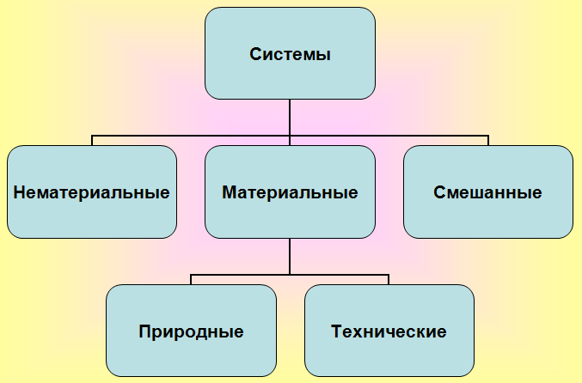
Примерами нематериальных систем являются разговорный язык, математический язык, нотные записи. Примеры материальных природных систем являются Солнечная система, система озер, растение, живой организм. Материальные технические системы создаются людьми. Например, автомобиль, система вентиляции, компьютеры.
Системы могут быть и смешанными. Смешанные системы содержат в себе материальные и нематериальные компоненты. Среди них нужно особо выделить социальные системы. Социальные системы образуют люди, объединенные хотя бы одним общим свойством. Примеры социальных систем: оркестр, футбольный клуб, население города.
В состав системы входит множество её частей. Любая система определяется не только набором и характеристиками ее элементом, но также характеристиками взаимосвязей между элементами. Одни и те же элементы, в зависимости от объединяющей их взаимосвязи, могут образовывать различные по своим свойствам системы. Например, из деталей одного и того же конструктора ребенок собирает разные сооружения. Из одного и того же набора продуктов можно приготовить разные блюда (первое или второе, или салат…)
Любая система объектов имеет структуру. Структура – это порядок объединения элементов, составляющих систему. Состав и структуру системы описывают с помощью схемы состава. При этом в состав системы может входить другая система. Система, входящая в состав другой системы, называется подсистемой. Система, состоящая из нескольких систем (подсистем), является для них надсистемой.
Например, головной мозг – подсистема нервной системы птицы и надсистема, в состав которой входят передний мозг, средний мозг.
Наземные транспортные средства и дороги – составные части транспортной системы города. Значит, транспортная система города – это надсистема, а транспортные средства и дороги – для неё подсистемы.
Главное свойство любой системы – это возникновение системного эффекта. Заключается оно в том, что при объединении элементов в систему у системы появляются новые качества, которыми не обладал ни один из элементов в отдельности.
В качестве примера системы рассмотрим самолет. Главное его свойство – способность к полету. С одной стороны, ни одна из составляющих его частей в отдельности (крылья, фюзеляж, двигатели и т.д.) этим свойством не обладает, а собранные вместе строго определенным способом, они такую возможность обеспечивают. С другой стороны если убрать из системы «Самолет» какой-нибудь элемент, например, крыло, то не только это крыло, но и весь самолет потеряет способность летать.
Контрольные вопросы:
- Что такое система? Приведите примеры материальных, нематериальных и смешанных систем.
- В чем суть системного эффекта? Приведите пример.
- Назовите компоненты Солнечной системы. Какие из них можно рассматривать как системы?
- Выделите подсистемы в следующих объектах, рассматривая в качестве систем:
Автомобиль; Компьютер; Школа; Армия.

Система и окружающая среда
Выделив некоторую систему из окружающей среды, мы как бы проводим вокруг нее замкнутую границу, за пределами которой остаются не вошедшие в систему объекты. Эти объекты оказывают влияние на систему. Сама система также оказывает влияние на окружающую среду. Поэтому говорят, что система и среда взаимодействуют между собой.
Рассмотрим в качестве системы ученический коллектив одного класса. Весь остальной коллектив школы будет относиться к среде этой системы.
Воздействия среды на систему называют входами системы, а воздействия системы на среду — выходами системы. На рис. 1.17 эти связи изображены стрелками.
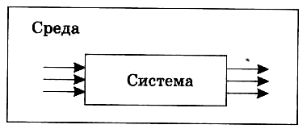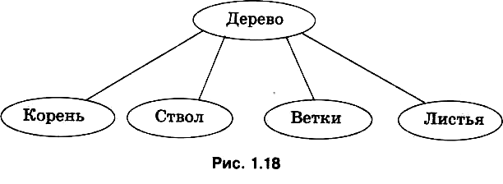

Для всякой системы можно перечислить множество входов и выходов.
Например, дерево можно выделить из окружающей среды как систему, состоящую из корня, ствола, веток и листьев (рис. 1.18).
Входы этой системы — вода, солнечный свет, углекислый газ, минеральные вещества и т. д. Выходы — кислород, тень от кроны, древесина, молодые побеги и многое другое (рис. 1.19).
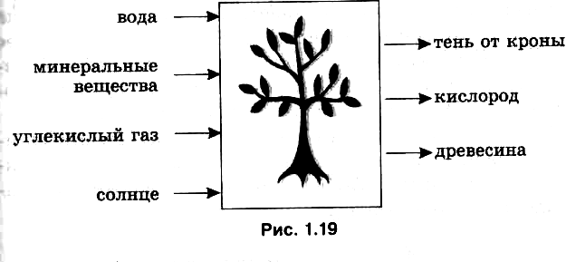
Для большинства реальных систем список входов/выходов бесконечен.
Очень часто человек не знает, как «внутри» устроена система, с которой он имеет дело. Человеку куда важнее знать, к каким результатам на выходе приведут определенные воздействия на входе системы. В таких случаях говорят, что система рассматривается как «черный ящик».
Представить некоторую систему в виде черного ящика — это значит указать ее входы и выходы, а также зависимость между ними. Такое описание позволяет целенаправленно использовать данную систему. Например, всякие инструкции для пользователей сложной бытовой техники являются описаниями черного ящика. В них объясняется, что нужно сделать на входе (включить, нажать, повернуть и пр.), чтобы достичь определенного результата на выходе (постирать белье, получить фруктовый сок, выполнить вычисления и пр.). Однако что при этом происходит «внутри», не объясняется.

Контрольные вопросы:
- Что называется входом и выходом системы?
- Когда система рассматривается как «черный ящик»?
- Приведите свой пример взаимодействия системы и среды. Укажите входы и выходы системы.
- Объясните смысл выражения «черный ящик». С какими «черными ящиками» человек сталкивается в быту?

